**Kullanım Talimatları**

**1. Programı Başlatma**

- Python dosyasını çalıştırmak için terminalde veya bir Python IDE'de şu komutu kullanın:

‘sh python dosya_adı.py’

- Bu komut, Tkinter kütüphanesini kullanarak bir grafik kullanıcı arayüzü (GUI) penceresi açar.

**2. Öğe Ekleme**

- "Öğe Adı" giriş kutusuna eklemek istediğiniz öğenin adını yazın.

- "Miktar" giriş kutusuna eklemek istediğiniz miktarı yazın.

- "Fiyat" giriş kutusuna eklemek istediğiniz birim fiyatı yazın.

- "Öğe Ekle" butonuna tıklayın.

- Öğenin envantere başarıyla eklendiğini bildiren bir mesaj kutusu görünecektir.

**3. Öğe Güncelleme**

- "Öğe Adı" giriş kutusuna güncellemek istediğiniz öğenin adını yazın.

- "Miktar" giriş kutusuna yeni miktarı yazın.

- "Fiyat" giriş kutusuna yeni birim fiyatını yazın.

- "Öğe Güncelle" butonuna tıklayın.

- Öğenin başarıyla güncellendiğini bildiren bir mesaj kutusu görünecektir.

**4. Öğe Silme**

- "Öğe Adı" giriş kutusuna silmek istediğiniz öğenin adını yazın.

- "Öğe Sil" butonuna tıklayın.

- Öğenin başarıyla silindiğini bildiren bir mesaj kutusu görünecektir.

**5. Öğeleri Listeleme**

- "Öğeleri Listele" butonuna tıklayın.

- Envanterdeki tüm öğeleri gösteren bir mesaj kutusu açılacaktır.

**6. Öğe Arama**

- "Öğe Adı" giriş kutusuna aramak istediğiniz öğenin adını yazın.

- "Öğe Ara" butonuna tıklayın.

- Aranan öğe bulunursa, öğe bilgilerini içeren bir mesaj kutusu açılacaktır. Eğer öğe bulunamazsa, hata mesajı gösterilecektir.

**7. Toplam Değeri Gösterme**

- "Toplam Değer" butonuna tıklayın.

- Envanterdeki tüm öğelerin toplam değerini ve her bir öğenin detaylarını gösteren bir mesaj kutusu açılacaktır.

**8. İşlemi Bitirme**

- "İşlemi Bitir" butonuna tıklayın.

- Programdan çıkmak istediğinizi onaylayan bir mesaj kutusu açılacaktır. Onaylarsanız, program kapanacaktır.

**Örnek Kullanım Senaryosu**

1. Öğe Ekleme:

- "Öğe Adı" kısmına `Silgi` yazın.

- "Miktar" kısmına `100` yazın.

- "Fiyat" kısmına `3.8` yazın.

- "Öğe Ekle" butonuna tıklayın.

- Mesaj kutusunda "Öğe başarıyla eklendi" mesajını göreceksiniz.

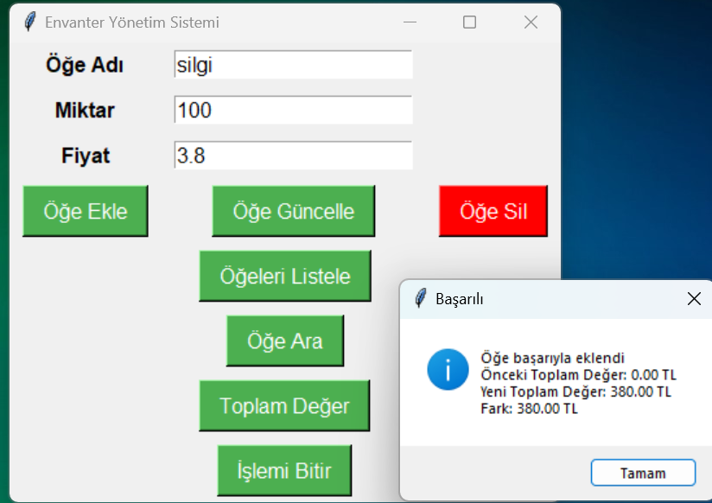

2. Öğe Güncelleme:

- "Öğe Adı" kısmına `Silgi` yazın.

- "Miktar" kısmına `150` yazın.

- "Fiyat" kısmına `3.8` yazın.

- "Öğe Güncelle" butonuna tıklayın.

- Mesaj kutusunda "Öğe başarıyla güncellendi" mesajını göreceksiniz.

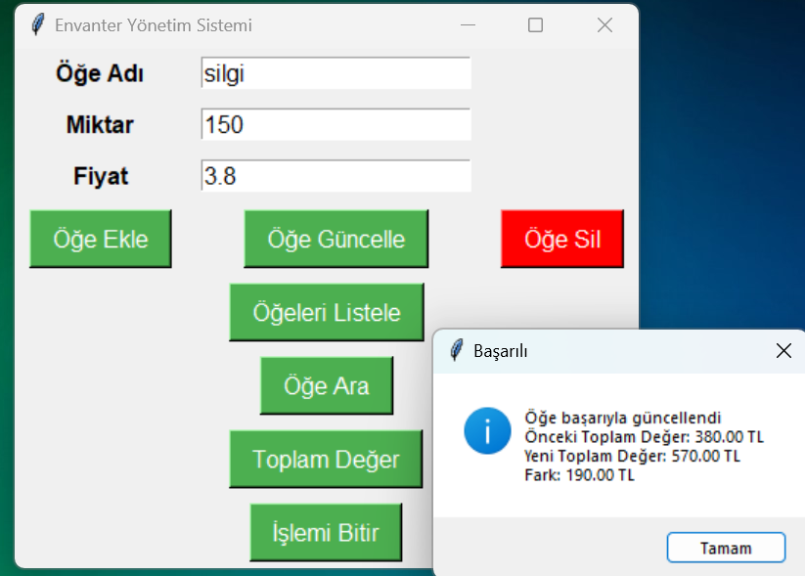

3. Öğe Silme:

- "Öğe Adı" kısmına `Silgi` yazın.

- "Öğe Sil" butonuna tıklayın.

- Mesaj kutusunda "Öğe başarıyla silindi" mesajını göreceksiniz.

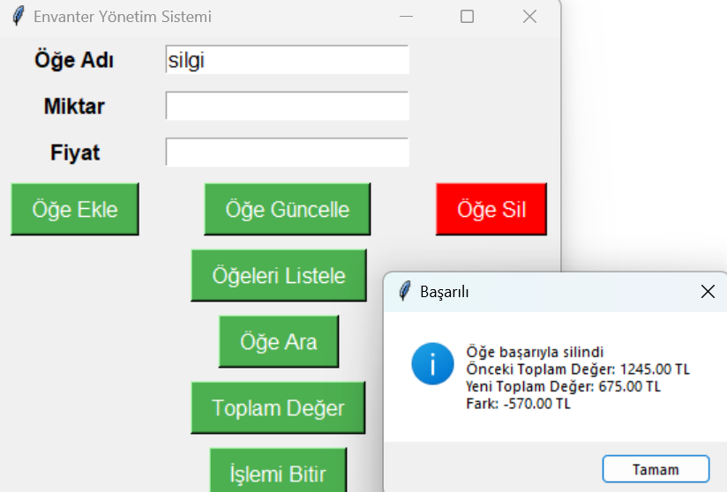

4. Öğeleri Listeleme:

- "Öğeleri Listele" butonuna tıklayın.

- Mesaj kutusunda envanterdeki tüm öğelerin listesini göreceksiniz.

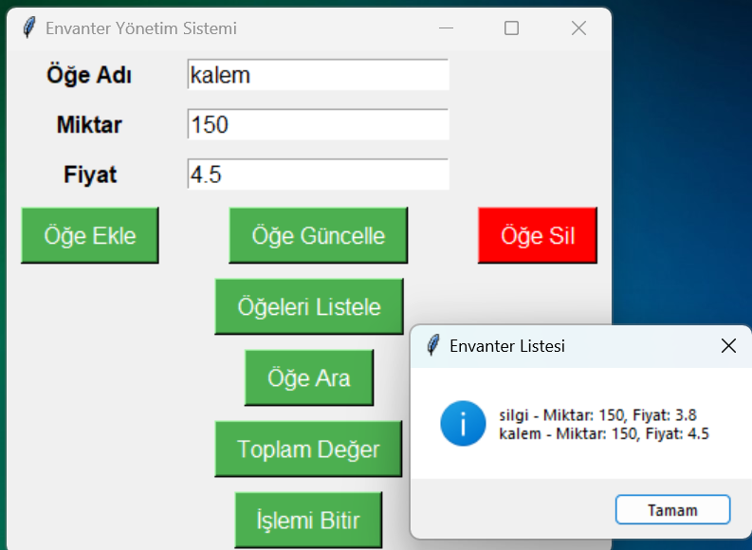

5. Öğe Arama:

- "Öğe Adı" kısmına `Silgi` yazın.

- "Öğe Ara" butonuna tıklayın.

- Mesaj kutusunda aranan öğenin bilgilerini göreceksiniz.Silgi öğesi silindiği için öğe bulunamadı mesajı almaktayız. Kalem öğesi silinmediği için ürün bulunabilmiştir.

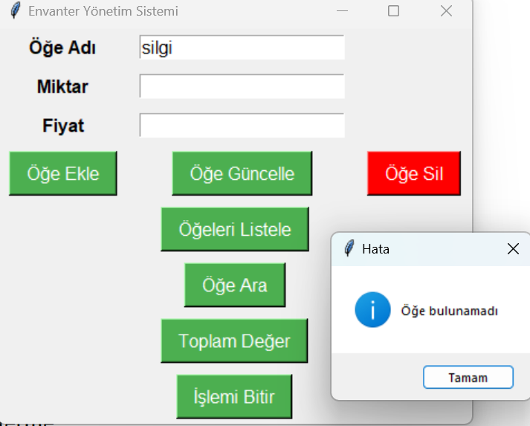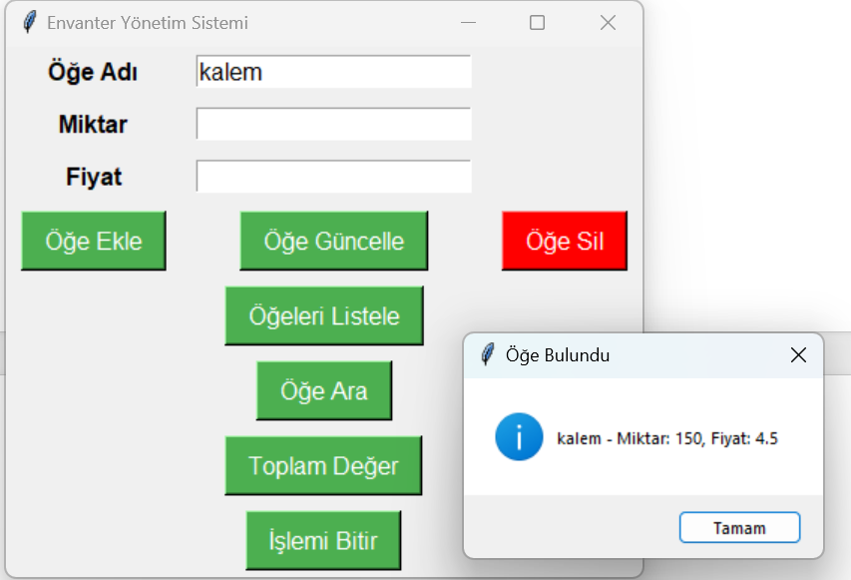

6. Toplam Değeri Gösterme:

- "Toplam Değer" butonuna tıklayın.

- Mesaj kutusunda envanterdeki tüm öğelerin toplam değerini ve her bir öğenin detaylarını göreceksiniz.

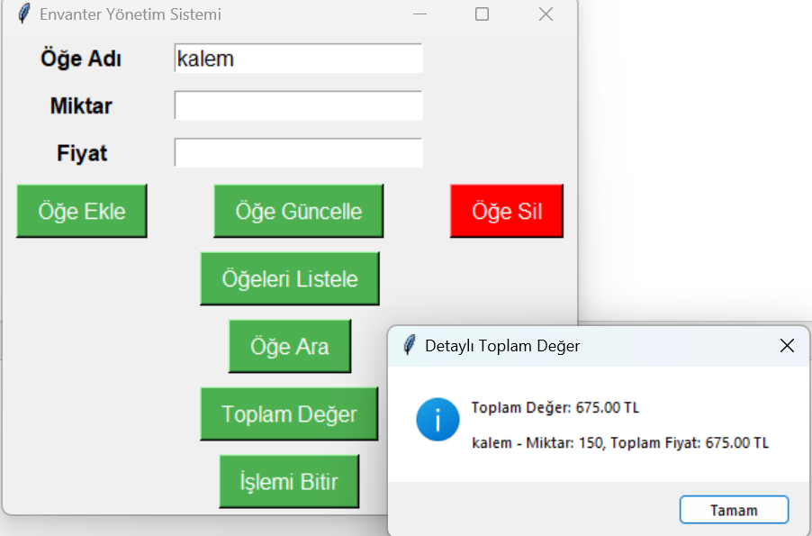

**Notlar**

- Girdiğiniz miktar ve fiyat değerlerinin geçerli sayılar olduğundan emin olun. Örneğin, miktar için negatif sayı giremezsiniz.

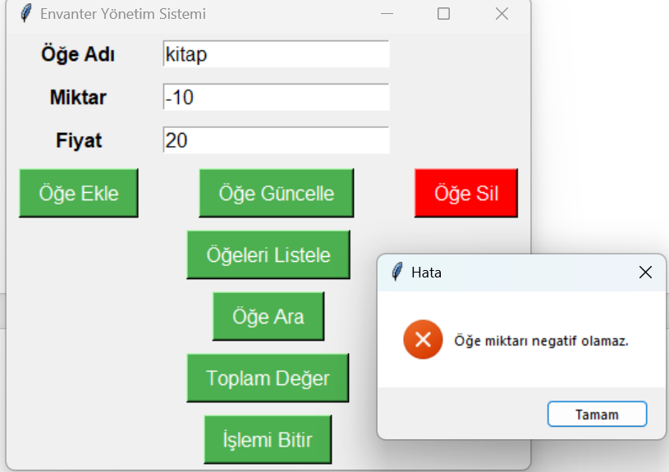 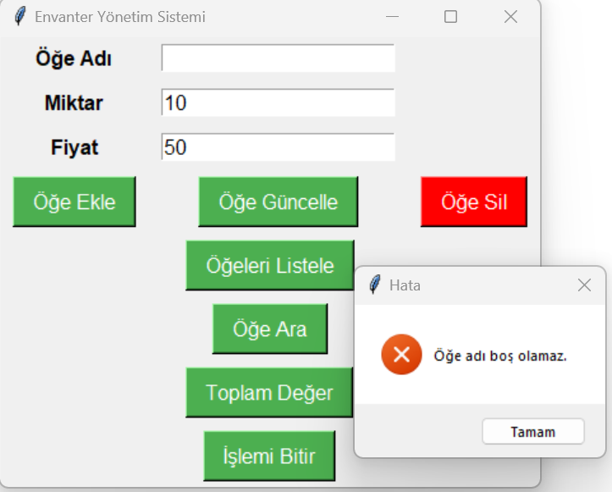

- Bir öğeyi güncellemek veya silmek için öncelikle o öğenin envanterde mevcut olduğundan emin olun.

- Programı kapatmak için "İşlemi Bitir" butonuna tıklayın ve açılan mesaj kutusundaki onayı verin.

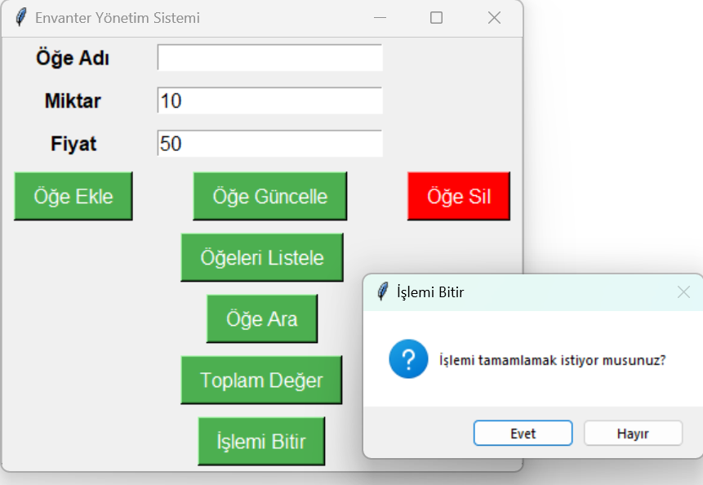

Bu talimatları izleyerek envanter yönetim sistemini etkili bir şekilde kullanabilirsiniz.